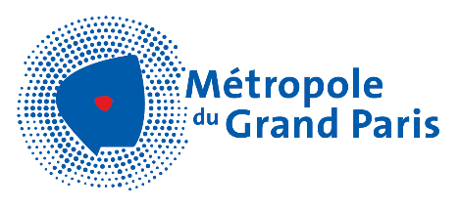
Préfet de Paris et d’Ile de France

Communiqué de presse

Paris, le 12 juillet 2016

L’appel à projets d’aménagement « Inventons la Métropole du Grand Paris » sort de terre

L’Etat et la Métropole du Grand Paris ont réuni le 11 juillet le comité d’organisation de l’appel à projets « Inventons la Métropole du Grand Paris ». Jean-François Carenco, préfet de Paris et d’Ile-deFrance, et Patrick Ollier, président de la Métropole du Grand Paris, ont posé un premier acte juridique pour sa fondation, en signant une convention de partenariat avec la Société du Grand Paris, associée au projet, et la Caisse des dépôts qui apportera son soutien au programme et financera des projets notamment au titre du Programme des investissements d’avenir.
« Inventons la Métropole du Grand Paris » est un appel à projets d’aménagement de rang international. L’innovation sera marque de fabrique et il débouchera sur des démonstrateurs de la qualité urbaine qui se démarqueront par l’innovation sociale, la mixité des usages (logements, activités, agriculture urbaine…) et par l’intégration de la nature en ville ou l’adaptation du bâti au changement climatique.
Les terrains retenus pour l’appel à projets seront connus en septembre. A ce jour près de 80 sites ont candidaté, bien au-delà des espérances. Des équipes du comité d’organisation rendront visite aux maires sur leurs sites au cours de l’été. Le foncier est apporté par les maires. Le premier ministre a décidé en mars dernier de confier à ce programme les « hubs du Grand Paris », quartiers nouveaux à inventer autour des futures gares du Grand Paris Express, le nouveau métro que construit la Société du Grand Paris. La maire de Paris a décidé d’associer des projets de « l’Arc de l’innovation ».
Premier projet de l’ère de la nouvelle Métropole du Grand Paris, créée en janvier dernier, ce programme se rendra rapidement visible et utile pour les habitants de la métropole de la capitale française et porte la marque d’une Métropole innovante, durable, solidaire et intelligente. Il permet de premiers décloisonnements, par exemple en ouvrant des projets à cheval sur plusieurs communes.

